Доклад по теме:
«Практика урегулирования споров в досудебном порядке»

Каждое лицо имеет право обжаловать акты налоговых органов ненормативного характера, действия или бездействие их должностных лиц, если, по мнению этого лица, такие акты, действия или бездействие нарушают его права.
ФНС России стала первым органом исполнительной власти, который внедрил институт досудебного урегулирования споров.
Обязательный досудебный порядок урегулирования налоговых споров действует с 1 января 2009 года в отношении решений налоговых органов, вынесенных по результатам камеральных и выездных налоговых проверок.
С 1 января 2014 года обязательный досудебный порядок обжалования применяется ко всем налоговым спорам, в том числе в отношении обжалования иных актов налоговых органов ненормативного характера, а также действий или бездействия их должностных лиц, в том числе связанных с госрегистрацией юридических лиц и индивидуальных предпринимателей; процедурой проверки соблюдения требований к контрольно-кассовой технике, порядка и условий ее регистрации и применения.
Досудебное урегулирование налоговых споров позволяет не только создать налогоплательщикам дополнительные гарантии защиты их интересов, снизить количество конфликтов, но и является серьезным инструментом совершенствования всей системы налогового администрирования.

Итак, начну с понятия жалобы.
СЛАЙД 1
Жалоба - обращение лица в налоговый орган, предметом которого является обжалование вступивших в силу актов налогового органа ненормативного характера, действий или бездействия его должностных лиц, если, по мнению этого лица, они (обжалуемые акты, действия или бездействие должностных лиц налогового органа) нарушают его права.

Зачастую налогоплательщики путают жалобу и апелляционную жалобу, Так отличие состоит в том, что апелляционная жалоба подается на не вступившее в силу решение налогового органа, вынесенное по результатам камеральной или выездной налоговой проверки.
Итак, Апелляционная жалоба - обращение лица в налоговый орган, предметом которого является обжалование не вступившего в силу решения налогового органа о привлечении к ответственности за совершение налогового правонарушения или решения об отказе в привлечении к ответственности за совершение налогового правонарушения, вынесенного в соответствии со статьей 101 Налогового кодекс, если, по мнению этого лица, обжалуемое решение нарушает его права.
Важно отметить, что апелляционный порядок обжалования предусмотрен только для решений, принимаемых по результатам камеральных и выездных налоговых проверок!

СЛАЙД 2 Сроки подачи жалобы

Оперативность и качество рассмотрения жалоб часто зависит не только от единообразного применения налоговыми органами норм права, но и от соблюдения процессуальных норм, причем как налоговыми органами, так и налогоплательщиками. И здесь, пожалуй, самое главное — сроки и последовательность процедуры обжалования.
Что касается сроков на подачу жалобы, то они определены в зависимости от категории:
Апелляционные жалобы на решения по камеральной или выездной налоговой проверке можно подать до вступления в силу в законную силу решений в течение 1 месяца со дня их получения.
Если вы не успели подать апелляционную жалобу, можно обжаловать вступившее в силу решение налогового органа в течение 1 года со дня принятия решения.
Иные акты налоговых органов ненормативного характера (решения о взыскании задолженности, приостановлении операций по счетам в банке, требования, решения, вынесенные в порядке ст. 101.4 НК РФ), а также действия (бездействие) должностных лиц можно обжаловать в течение 1 года со дня, когда вы узнали о нарушении своих прав.

Замечу, что если вы пропустили срок обжалования по какой-то уважительной причине, то этот срок по вашему ходатайству может быть восстановлен вышестоящим налоговым органом. Для этого вы к жалобе должны приложить ходатайство с обоснованием уважительности пропуска срока и документальным подтверждением.

Напомню, что жалоба (апелляционная жалоба) подается через налоговый орган, чьи документы, действия или бездействие обжалуются, который в течение 3 дней со дня поступления такой жалобы (апелляционной жалобы) направляет ее со всеми материалами в вышестоящий налоговый орган.
Встречаются случаи, когда налогоплательщики представляют апелляционные жалобы непосредственно в вышестоящий налоговый орган (Управление), минуя Инспекцию, это допустимо, в приеме жалоб мы не можем отказать, но это противоречит установленному Налоговым кодексом порядку, в соответствии с которым жалоба подается через Инспекцию, которая вынесла обжалуемый акт (решение) и в трехдневный срок должна ее перенаправить в Управлением со всеми материалами.

СЛАЙД 3 Способы подачи жалобы

В настоящее время существует множество способов подачи жалобы:
- лично;
- по почте;
- по телекоммуникационным каналам связи (ТКС);
- через личный кабинет налогоплательщика.

К жалобе могут быть приложены документы, подтверждающие доводы лица, подающего жалобу.
ФНС традиционно является лидером цифровой трансформации, ведь без развития и внедрения каких-либо новшеств не представляется современное общество. С целью обеспечения высокого качества услуг и комфортных условий налогоплательщикам, с 2020 года ФНС реализована возможность направлять жалобы по ТКС.
Порядок представления жалобы и направления решения по ней в электронной форме по ТКС установлен приказом ФНС России от 20.12.2019 № ММВ-7-9/645@. Данным приказом утверждены форма жалобы (апелляционной жалобы) (форма КНД 1110121), форматы представления жалобы (апелляционной жалобы) в электронной форме, а также порядок представления жалобы (апелляционной жалобы) и ее заполнения.
ВАЖНО отметить, что если при направлении жалобы по ТКС налогоплательщик использовал форму КНД 1166102, предусмотренную для направления обращений в целях получения информации («Обращение налогоплательщика (представителя) в целях получения информации»), решение вышестоящего налогового органа по жалобе невозможно направить заявителю по ТКС, оно направляется по почте заказным письмом, поэтому в целях своевременного получения ответа по жалобе по ТКС важно соблюдать установленную форму.
Так, утвержденной формой предусмотрен отдельный код для каждого предмета обжалования (решение по проверке, налоговое уведомление, требование об уплате либо иные документы, действия/бездействие должностных лиц).
Для указания оснований и требований отведены довольно объемные поля - в них может уместиться до 2 000 знаков. Если и этого мало, в самой жалобе нужно привести краткую информацию, а полный текст представить в виде приложения к жалобе.
При заполнении жалобы можно выбрать способ получения решения по ней: по почте, лично и по ТКС в электронной форме или через личный кабинет.
При направлении жалобы через оператора электронного документооборота она должна быть подписана усиленной квалификационной электронной подписью. В ответ налоговый орган сможет не только подтвердить прием жалобы, но также сообщить по ТКС:
- информацию о приостановлении или об отказе в приостановлении исполнения решения инспекции;
- сведения о продлении срока рассмотрения жалобы и решение по результатам ее рассмотрения.
Несомненно, что направление жалоб по ТКС или через личный кабинет налогоплательщика является приоритетным способом, поскольку:
- дает широкие возможности для коммуникации с налоговыми органами;
- упрощает процедуру подачи жалобы;
- позволяет оперативно получить по ней ответ в электронном виде. При этом решение по жалобе станет доступно для налогоплательщика сразу после его вынесения вышестоящим налоговым органом.
Отмечу важный момент, что налогоплательщики могут направить электронное обращение в налоговый орган через форму обращения на сайте ФНС через сервис «Обращения» или с сайта ГОСУСЛУГ, однако такое обращение не будет являться жалобой, поданной в установленном порядке, поскольку положениями Налогового кодекса, как указано выше, предусмотрено два способа направления жалоб в электронном виде: по ТКС и через личный кабинет налогоплательщика.

СЛАЙД 4 ОСНОВАНИЯ ОСТАВЛЕНИЯ ЖАЛОБ БЕЗ РАССМОТРЕНИЯ

В целях сокращения вашего времени на переписку с налоговым органом, во избежание ваших негативных эмоций обращаю внимание, что Налоговым кодексом установлены случаи оставления жалоб без рассмотрения, в том числе, если:
1) жалоба подана с нарушением порядка, или в жалобе не указаны акты налогового органа ненормативного характера, действия или бездействие его должностных лиц, которые привели к нарушению прав лица, подавшего жалобу.
При подаче жалобы необходимо указывать обжалуемый акт налогового органа, а также приводить доводы, которые, по вашему мнению, указывают на неправомерность вынесенного налоговым органом акта.
В качестве яркого примера приведу следующий: поступила жалоба физического лица Иванова Ивана Ивановича, который просил отменить решение Инспекции в связи с тем, что оно противоречит действующему законодательству. В данном случае заявителем не конкретизированы налоговый орган (у нас в округе 11 Инспекций), оспариваемое решение (его реквизиты), какая конкретно норма действующего законодательства нарушена налоговым органом, по мнению налогоплательщика. Налоговый орган в данном случае даже не смог индивидуализировать налогоплательщика при отсутствии ИНН и места жительства, чтобы определить в какой Инспекции он стоит на учете.
(направляя жалобу по ТКС по утвержденной форме, вы можете избежать подобных нарушений);
2) жалоба подана после истечения срока подачи жалобы, установленного НК РФ, и не содержит ходатайства о его восстановлении или в восстановлении пропущенного срока на подачу жалобы отказано;
При наличии обоснованного ходатайства, срок на обжалование Управлением, как правило, восстанавливается.
3) до принятия решения по жалобе от лица, ее подавшего, поступило заявление об отзыве жалобы полностью или в части;
На практике в большинстве случаев это происходит, когда налогоплательщик при несогласии, например, с полученным налоговым уведомлением или требованием об уплате налога, представляет соответствующую жалобу, в дальнейшем после полученных разъяснений Инспекции о правильности произведенного расчета налоговых обязательств, налогоплательщик отзывает жалобу.
Здесь хотелось бы разъяснить один нюанс, который необходимо знать, в силу положений Налогового кодекса, отзыв жалобы налогоплательщиком лишает его права повторно подать жалобу по тем же основаниям.
4) ранее подана жалоба по тем же основаниям, за исключением случая, если после ее рассмотрения разрешен спор о том же предмете и по тем же основаниям в порядке, предусмотренном главой 20.3 НК РФ;
Встречаются случаи, когда налогоплательщики после рассмотрения вышестоящим налоговым органом жалобы и вынесения соответствующего решения, повторно подают жалобу, причем доводам, приводимым в решении, ранее уже дана правовая оценка, в таких случаях, мы оставляем жалобу без рассмотрения.
5) до принятия решения по жалобе налоговый орган сообщил об устранении нарушения прав лица, подавшего жалобу, в порядке, установленном пунктом 1.1 статьи 139 НК РФ;
Отмечу, что п.1.1 ст.139 НК РФ закреплена обязанность налогового органа при получении жалобы принять меры по устранению нарушения прав лица, подавшего жалобу, сообщив при этом в вышестоящий налоговый орган. Следовательно, при получении от ТНО сообщения об устранении нарушений с документальным подтверждением данного факта, Управление оставляет жалобу без рассмотрения, о чем сообщается налогоплательщику.
В этой связи рекомендую не спешить сразу обращаться в Управление с жалобой, если, например, вы получили требование об уплате налога или узнали о приостановлении операций по счетам, а напрямую обратиться в Инспекцию, что позволит в кратчайшие сроки урегулировать спор.
В любом случае если будет установлено нарушение ваших прав, Налоговый орган незамедлительно их восстановит. На практике случается и так, что налогоплательщики ошибаются, поэтому рекомендуем не воспринимать налоговую как карательный орган, это сервисная служба, с которой можно и нужно устанавливать партнерские отношения и бесконфликтно решать спорные ситуации.

6) жалоба не подписана лицом, подавшим жалобу, или его представителем либо не представлены оформленные в установленном порядке документы, подтверждающие полномочия представителя лица на ее подписание;
Управление оставляет жалобу без рассмотрения, когда она не подписана налогоплательщиком или к жалобе не приложена соответствующая доверенность. Конечно, если указан контактный номер телефона, мы стараемся связаться с налогоплательщиком (его представителем) и сообщить об указанных фактах с целью их последующего устранения налогоплательщиком, чтобы сократить временные затраты, избежать налогоплательщику заново обращаться в Управление уже с подписанной жалобой, поскольку жалобы без подписи остаются в материалах дела и не возвращаются.
Следующие два основания для оставления жалобы без рассмотрения введены в 2021 году:
7) до принятия решения по жалобе налоговый спор о том же предмете и по тем же основаниям был разрешен судом;
8) до принятия решения по жалобе организация, подавшая жалобу, исключена из Единого государственного реестра юридических лиц по решению регистрирующего органа или ликвидирована либо получены сведения о смерти или об объявлении умершим физического лица, подавшего жалобу, и при этом спорное правоотношение не допускает правопреемства.

У налогоплательщиков часто возникает вопрос, почему вышестоящий налоговый орган не уведомляет о дате и месте рассмотрения жалоба.
Следует отметить, что вышестоящий налоговый орган рассматривает жалобу (апелляционную жалобу), документы, подтверждающие доводы лица, подавшего жалобу (апелляционную жалобу), дополнительные документы, представленные в ходе рассмотрения жалобы (апелляционной жалобы), а также материалы, представленные нижестоящим налоговым органом, без участия лица, подавшего жалобу (апелляционную жалобу), но есть исключения.

Итак, основаниями для рассмотрения жалобы с участием Заявителя, в том числе с использованием ВКС, являются:
- выявление в ходе рассмотрения жалобы оснований, предусмотренных пунктом 2 статьи 140 НК РФ (когда выявлены противоречия между сведениями, содержащимися в представленных нижестоящим налоговым органом материалах, либо несоответствия сведений, представленных налогоплательщиком, сведениям, содержащимся в материалах нижестоящего налогового органа);
- установление по результатам рассмотрения жалобы обстоятельств, указанных в пункте 14 статьи 101 НК РФ и пункте 12 статьи 101.4 НК РФ (нарушение существенных условий рассмотрения материалов проверок – необеспечение возможности налогоплательщика представить объяснения и неуведомление налогоплательщика о дате и времени рассмотрения материалов проверки и непредоставление возможности ).

СЛАЙД 5 Интернет-сервисы ФНС России

Получить информацию о ходе рассмотрения жалобы, поданной в Федеральную налоговую службу или Управление Федеральной налоговой службы по субъекту Российской Федерации, поможет Интернет-сервис ФНС России «Узнать о жалобе» (www. nalog.gov.ru).
С помощью данного Интернет-сервиса налогоплательщики могут получить информацию о дате поступления жалобы в налоговый орган, статусе, сроках рассмотрения, результатах рассмотрения обращения, включая реквизиты ответа.
Чтобы найти информацию в базе данного сервиса пользователю необходимо заполнить обязательные поля (отмечены красной звездочкой) – это налоговый орган, кому адресована жалоба, статус заявителя (ФЛ или ЮЛ), и заполнить одно из полей: наименование организации (Фамилия, имя для ФЛ), ИНН или «входящий номер жалобы».

Поэтому не стоит лишний раз тратить время и искать телефоны приемной налогового органа, исполнителя, который рассматривает жалобу, чтобы узнавать информацию о результатах ее рассмотрения, просто воспользуйтесь удобным сервисом!!

Замечу, что после подачи жалобы заявителю больше не придется отслеживать изменения ее статуса самостоятельно.
Налогоплательщик может подписаться на обновления информации по жалобе в сервисе «Узнать о жалобе», указав адрес своей электронной почты. На него будут поступать уведомления об изменении статуса жалобы со ссылкой для перехода на сервис для более подробного ознакомления.
Уточню, что такие уведомления будут направляться заявителю при продлении срока рассмотрения обращения и принятии (направлении) решения (ответа) по нему. Оповещение будет направлено и при перенаправлении жалобы в другой орган, в чью компетенцию входит ее рассмотрение.

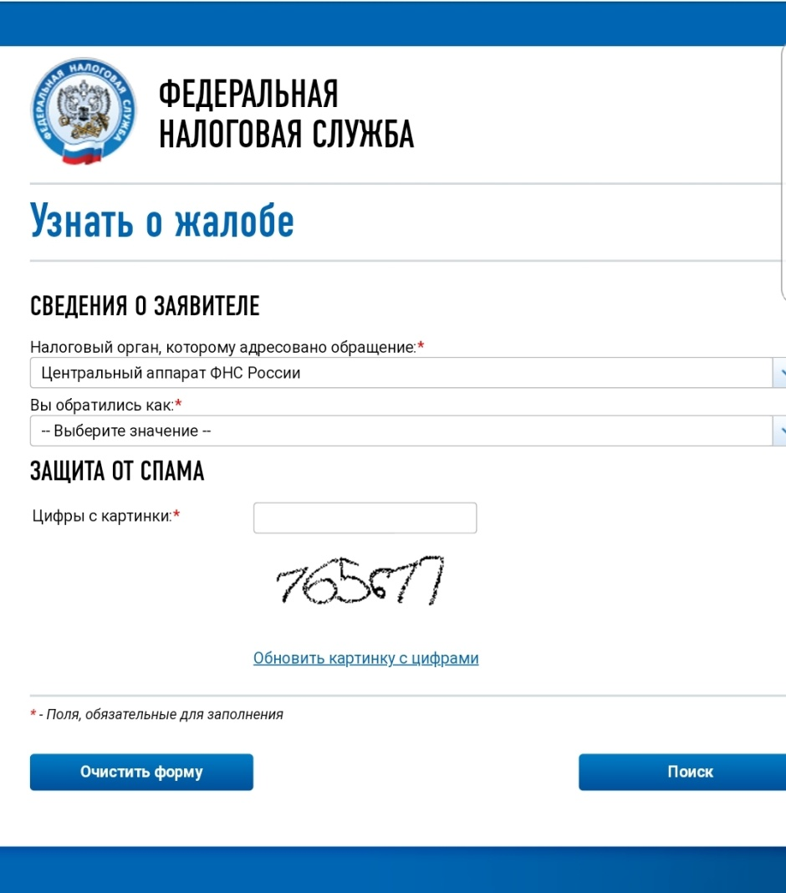

СЛАЙД 6

Еще один интересный и популярный у налогоплательщиков сервис «Решения по жалобам», который позволяет каждому пользователю ознакомиться с правовой позицией налоговых органов по многим важным вопросам налогообложения. Учитывая опыт рассмотрения других жалоб, пользователи могут оценить налоговые риски и скорректировать свои налоговые обязательства еще до подачи налоговой декларации, что позволяет избежать споров с налоговыми органами в дальнейшем. Изучение правовой позиции вышестоящих налоговых органов также поможет оценить перспективность обращения с жалобой.
Данный сервис прост в использовании, не требует регистрации и доступен всем посетителям официального сайта ФНС России. Информация в сервисе ежемесячно актуализируется и пополняется новыми решениями. Для поиска информации необходимо заполнить хотя бы одно из перечисленных полей (категория налогоплательщика, статья НК РФ, налог или тема налогового спора).

